金属的腐蚀与防护
班级 姓名
【学习目标】
1、了解金属腐蚀及防护的一般方法
2、理解电化腐蚀的原因和金属的电化学防护的原理
【课堂学习】
板块 | 学生活动的问题串 | 疑问或反思
金  属  的  腐  蚀 | 资料：金属腐蚀给生产生活带来很多不便，造成了巨大的经济损失。全世界每年因为金属腐蚀造成的直接经济损失约达7000亿美元，是地震、水灾、台风等自然灾害造成损失总和的6倍。我国因金属腐蚀造成的损失占国民生产总值(GNP)的4%，钢铁因腐蚀而报废的数量约占钢铁当年产量的25%-30%。金属腐蚀还可能造成环境污染。  Q1：阅读完资料，你有何感想？  Q2：面对这样惊人的数据和金属腐蚀危害事实，同学们有没有想过，铁怎么会被腐蚀？怎样防腐？  自主学习：阅读课本P23，回答下列问题  Q1：什么是金属腐蚀？其本质是什么？  Q2：金属腐蚀有哪些种类？  Q3：什么是电化学腐蚀？
板块 | 学生活动的问题串 | 疑问或反思
金  属  的  电  化  学  腐  蚀 | 观察与思考：课本P24图1-27  Q1：向铁粉中加入炭粉的作用是什么？  Q2：两个实验现象有何差异？产生差异的可能原因是什么？  归纳小结：  吸氧腐蚀（发生条件）：  [试一试]请你根据原电池原理，写出钢铁吸氧腐蚀的电极反应式及电池反应方程式。  正极：  负极：  电池反应：  析氢腐蚀（发生条件）：  [试一试]请你根据原电池原理，写出钢铁析氢腐蚀的电极反应式及电池反应方程式。  正极：  负极：  电池反应：  化学腐蚀与电化学腐蚀的比较：  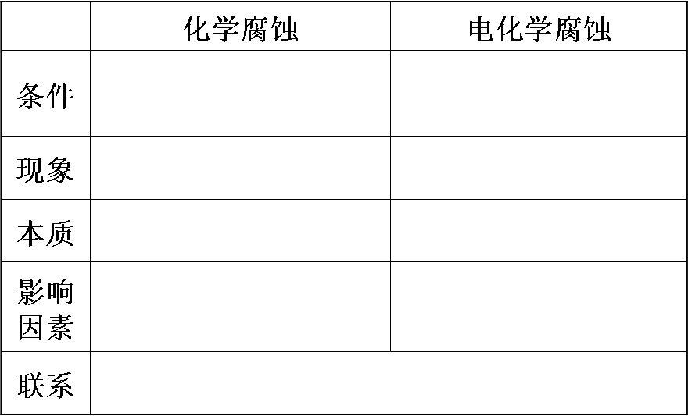
板块 | 学生活动的问题串 | 疑问或反思
金  属  的  防  护 | Q1：你知道自行车的金属部件采用了什么样的防护措施吗?  Q2：金属的防护的一般方法？  Q3：课本P26讨论与交流  Q4：金属的电化学防护  问题解决：  1、下列各情况下，其中Fe片腐蚀由快到慢的顺序是_________________________________。  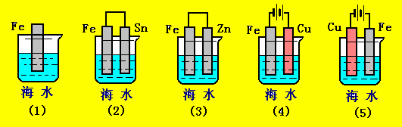  结论：  2、下列装置中四块相同的Zn片，放置一段时间后腐蚀速率由慢到快的顺序是______________________________。  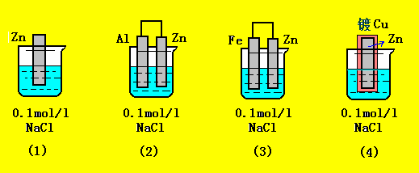  结论：

